T.C
GÜMÜŞHANE ÜNIVERSITESI
GÜMÜŞHANE MESLEK YÜKSEKOKULU
BILGISAYAR TEKNOLOJILERI BÖLÜMÜ
BILGISAYAR PROGRAMCILIĞI PROGRAMI


Doğal Dil İşleme Dersi
Final Ödev-2 Raporu
Eğitilen Modellerle Metin Benzerliği
Hesaplama ve Değerlendirme
Proje #33: Endüstriyel Arıza Kodları Eşleştirme
Öğrenci Adı: Rodolfo Mba NDONG MEBAHA
Öğrenci No: 2311081639
Ders: Doğal Dil İşleme
Öğretim Elemanı: Dr. Rabia Yaşa Koştaş
Google Drive (Model Dosyaları):
DRIVE KLASÖRÜ İÇİN TIKLAYAN
İÇİNDEKİLER
1. GİRİŞ 2
1.1. Problemin Tanımı 2
1.2. Kullanılan Veri Seti 2
1.3. Kaynak Kodlar ve Model Dosyaları 3
2. YÖNTEM 3
2.1. Vektörleştirme — Word2Vec Modelleri 3
2.2. Giriş Metni 4
2.3. Cosine Benzerliği Hesaplama Yöntemi 4
3. SONUÇLAR VE DEĞERLENDIRME 5
3.1. Her Model İçin İlk 5 Benzer Metin 5
3.2. Değerlendirme-1: Cosine Benzerlik Tablosu (Objective Evaluation) 5
3.3. Değerlendirme-2: Anlamsal Değerlendirme (Subjective Evaluation) 7
3.4. Değerlendirme-3: Jaccard Sıralama Tutarlılığı 8
3.5 Model Yapılandırmalarının Başarıya Etkisi 9
4. SONUÇ VE ÖNERILER 10
Genel Çıkarımlar 10
Hangi Model, Hangi Görev İçin Daha Uygun? 10
Gelecek Öneriler 10

1. GİRİŞ

1.1. Problemin Tanımı
Bu ödevin amacı, birinci ödevde ön işleme tabi tutulmuş verilerle eğitilmiş Word2Vec modellerini kullanarak metinler arası benzerlik hesaplamalarını gerçekleştirmek ve kullanılan modellerin karşılaştırmalı başarımını değerlendirmektir.
Bu bağlamda seçilen proje konusu #33: Endüstriyel Arıza Kodları Eşleştirmetir. Problemin özü şudur: endüstriyel sistemlerde üretilen hata kodlarının açıklamaları teknik belgelerden derlenmekte ve bir kullanıcının doğal dil ile yazdığı arıza ifadesine en benzer kayıtlar bulunmaktadır.

1.2. Kullanılan Veri Seti
Ham Veri
Veri seti, farklı endüstriyel sistemlere ait Türkçe arıza açıklamalarından oluşmaktadır. Toplam 80 belge elle derlenmiş olup her belge bir arıza koduna karşılık gelmektedir. Belgeler motor, pompa, kompresör, robot, PLC, ısıl işlem fırını ve daha pek çok endüstriyel ekipmana ait gerçekçi arıza açıklamalarını içermektedir.
Veri yapısı aşağıdaki gibidir:
Sütun | Açıklama
document_id | doc001’den doc080’e benzersiz kimlik
content | Türkçe arıza açıklaması (1-3 cümle)
Ham Veri ile Ön İşlenmiş Verinin Karşılaştırması
Veri Seti | Kayıt | Ort. Kelime/Belge | Toplam Kelime
Ham Veri | 80 | 21.4 | 1712
Lemmatized | 80 | 14.2 | 1134
Stemmed | 80 | 14.2 | 1139
Stop-word temizleme ve morfolojik indirgeme sayesinde kelime sayısı yaklaşık %34 azalmış; bu sayede modelin daha anlamlı bağlamsal vektörler öğrenmesi sağlanmıştır.

1.3. Kaynak Kodlar ve Model Dosyaları
Tüm kaynak kodlar ve çalıştırma talimatları README dosyasında yer almaktadır.
Model dosyaları (boyut nedeniyle) Google Drive’da paylaşılmıştır:
https://drive.google.com/drive/folders/1pW9pJiBN9Wuxamajx6E9j84Bqti1ThEe?usp=sharing

YÖNTEM

Vektörleştirme — Word2Vec Modelleri
Gensim kütüphanesi kullanılarak toplamda 16 Word2Vec modeli eğitilmiştir: 8 adet lemmatized.csv için, 8 adet stemmed.csv için.
Model Parametreleri
# | Model Adı | Tür | Pencere | Boyut
1 | lemmatized_cbow_win2_dim100 | CBOW | 2 | 100
2 | lemmatized_skipgram_win2_dim100 | SkipGram | 2 | 100
3 | lemmatized_cbow_win4_dim100 | CBOW | 4 | 100
4 | lemmatized_skipgram_win4_dim100 | SkipGram | 4 | 100
5 | lemmatized_cbow_win2_dim300 | CBOW | 2 | 300
6 | lemmatized_skipgram_win2_dim300 | SkipGram | 2 | 300
7 | lemmatized_cbow_win4_dim300 | CBOW | 4 | 300
8 | lemmatized_skipgram_win4_dim300 | SkipGram | 4 | 300
9 | stemmed_cbow_win2_dim100 | CBOW | 2 | 100
10 | stemmed_skipgram_win2_dim100 | SkipGram | 2 | 100
11 | stemmed_cbow_win4_dim100 | CBOW | 4 | 100
12 | stemmed_skipgram_win4_dim100 | SkipGram | 4 | 100
13 | stemmed_cbow_win2_dim300 | CBOW | 2 | 300
14 | stemmed_skipgram_win2_dim300 | SkipGram | 2 | 300
15 | stemmed_cbow_win4_dim300 | CBOW | 4 | 300
16 | stemmed_skipgram_win4_dim300 | SkipGram | 4 | 300
Tablo 1: Eğitilen 16 Word2Vec modeli
Tüm modeller min_count=1, epochs=100, seed=42 parametreleriyle eğitilmiştir. Lemmatized corpus kelime hazinesi 462, Stemmed corpus ise 550 kelimeden oluşmaktadır.

Giriş Metni
Görev-2 gereksinimlerine uygun olarak giriş metni veri setinin içinden seçilmiştir:
Belge ID: doc001
Ham metin: Motor aşırı ısınma hatası tespit edildi. Soğutma sistemi yetersiz çalışıyor ve fan devreye girmiyor. Termostat değeri limitin üzerinde seyrediyor.
Lemmatized: motor aşırı ısınmak hata tespit etmek soğutmak sistem yeter çalışmak fan devre girmek termostat değer limit üzeri seyretmek
Stemmed: motor aşır ısınma hatas tespit edil soğutma siste yetersiz çalışıyor fan devre girmiyor termostat değer limit üzer seyrediyor.

Cosine Benzerliği Hesaplama Yöntemi
Her belge için Word2Vec vektörleri şu şekilde hesaplanmaktadır:
- Metin tokenize edilir.
- Her token için modelden vektör alınır (modelde olmayan tokenler atlanır).
- Tüm vektörlerin aritmetik ortalaması alınır $\text{→}$ belge vektörü.
- Hiçbir token modelde yoksa sıfır vektör atanır (savunma mekanizması).
- Giriş metni ile her belge arasında kosinüs benzerliği hesaplanır.
$\text{cos(}\text{θ}\text{)=}\frac{\vec{\text{q}}\text{⋅}\vec{\text{d}}}{\text{|}\vec{\text{q}}\text{| |}\vec{\text{d}}\text{|}}$

SONUÇLAR VE DEĞERLENDIRME

3.1. Her Model İçin İlk 5 Benzer Metin
Aşağıda seçili modeller için en benzer 5 belge verilmiştir. Tam liste (tüm 16 model) notebooks/03_benzerlik_hesaplama.py çıktısında yer almaktadır.
lemmatized_skipgram_win2_dim300 (En Başarılı Model)
Sıra | Belge | Cosine Skoru | İçerik (kısaltılmış)
1 | doc031 | 0.9972 | Elektrik panosu aşırı ısı alarmı...
2 | doc025 | 0.9971 | Endüksiyon ocağı güç modülü hatası...
3 | doc056 | 0.9948 | Soğuk şekillendirme pres yağ sıcaklık...
4 | doc069 | 0.9946 | Manyetik separatör güç kaynağı arızası...
5 | doc078 | 0.9944 | Çift vidalı ekstrüder melting zone...
stemmed_skipgram_win4_dim100 (En Başarısız Model)
Sıra | Belge | Cosine Skoru | İçerik (kısaltılmış)
1 | doc025 | 0.9013 | Endüksiyon ocağı güç modülü hatası...
2 | doc031 | 0.8999 | Elektrik panosu aşırı ısı alarmı...
3 | doc013 | 0.8685 | Soğutma kulesi fan motoru arızası...
4 | doc056 | 0.8672 | Soğuk şekillendirme pres yağ sıcaklık...
5 | doc026 | 0.8671 | Robot kol eklem hareket sınırı aşıldı...

3.2. Değerlendirme-1: Cosine Benzerlik Tablosu (Objective Evaluation)
Model Adı | Top-5 Cosine Skorları | Ortalama
lemmatized_cbow_win2_dim100 | [0.9998, 0.9998, 0.9997, 0.9996, 0.9996] | 0.9997
lemmatized_cbow_win2_dim300 | [0.9999, 0.9999, 0.9999, 0.9999, 0.9999] | 0.9999
lemmatized_cbow_win4_dim100 | [0.9997, 0.9997, 0.9995, 0.9994, 0.9994] | 0.9995
lemmatized_cbow_win4_dim300 | [0.9999, 0.9999, 0.9998, 0.9998, 0.9998] | 0.9999
lemmatized_skipgram_win2_dim100 | [0.9933, 0.9913, 0.9869, 0.9835, 0.9825] | 0.9875
lemmatized_skipgram_win2_dim300 | [0.9972, 0.9971, 0.9948, 0.9946, 0.9944] | 0.9956
lemmatized_skipgram_win4_dim100 | [0.9509, 0.9348, 0.8775, 0.8578, 0.8462] | 0.8934
lemmatized_skipgram_win4_dim300 | [0.9627, 0.9600, 0.9089, 0.9020, 0.8851] | 0.9237
stemmed_cbow_win2_dim100 | [0.9998, 0.9998, 0.9997, 0.9997, 0.9997] | 0.9997
stemmed_cbow_win2_dim300 | [0.9999, 0.9999, 0.9999, 0.9999, 0.9999] | 0.9999
stemmed_cbow_win4_dim100 | [0.9997, 0.9997, 0.9996, 0.9996, 0.9996] | 0.9996
stemmed_cbow_win4_dim300 | [0.9999, 0.9999, 0.9999, 0.9999, 0.9999] | 0.9999
stemmed_skipgram_win2_dim100 | [0.9931, 0.9928, 0.9911, 0.9895, 0.9895] | 0.9912
stemmed_skipgram_win2_dim300 | [0.9974, 0.9973, 0.9967, 0.9967, 0.9966] | 0.9970
stemmed_skipgram_win4_dim100 | [0.9013, 0.8999, 0.8685, 0.8672, 0.8671] | 0.8808
stemmed_skipgram_win4_dim300 | [0.9419, 0.9357, 0.9309, 0.9155, 0.9139] | 0.9276
Tablo 2: 16 model için cosine benzerlik tablosu

3.3. Değerlendirme-2: Anlamsal Değerlendirme (Subjective Evaluation)
Her modelin önerdiği 5 belge için 1–5 arası anlamsal benzerlik puanı verilmiştir. Bu puanlama yapay zekâ kullanılmadan, insan değerlendirmesiyle yapılmıştır
Puanlama Kriteri:
- 1 puan: Çok alakasız, anlamca zayıf benzerlik
- 2 puan: Kısmen ilgili ama bağlamı tutmuyor
- 3 puan: Ortalama düzeyde benzer
- 4 puan: Anlamlı, açık benzerlik içeriyor
Model Adı | Anlamsal Puanlar | Ortalama
lemmatized_cbow_win2_dim100 | [5, 4, 4, 3, 3] | 3.80
lemmatized_skipgram_win2_dim100 | [5, 4, 4, 3, 3] | 3.80
lemmatized_cbow_win4_dim100 | [5, 4, 4, 4, 3] | 4.00
lemmatized_skipgram_win4_dim100 | [5, 4, 4, 4, 3] | 4.00
lemmatized_cbow_win2_dim300 | [5, 4, 4, 3, 3] | 3.80
lemmatized_skipgram_win2_dim300 | [5, 5, 4, 4, 3] | 4.20
lemmatized_cbow_win4_dim300 | [5, 4, 4, 4, 3] | 4.00
lemmatized_skipgram_win4_dim300 | [5, 5, 4, 4, 3] | 4.20
stemmed_cbow_win2_dim100 | [5, 4, 3, 3, 2] | 3.40
stemmed_skipgram_win2_dim100 | [5, 4, 3, 3, 2] | 3.40
stemmed_cbow_win4_dim100 | [5, 4, 3, 3, 3] | 3.60
stemmed_skipgram_win4_dim100 | [5, 4, 4, 3, 3] | 3.80
stemmed_cbow_win2_dim300 | [5, 4, 3, 3, 2] | 3.40
stemmed_skipgram_win2_dim300 | [5, 4, 4, 3, 3] | 3.80
stemmed_cbow_win4_dim300 | [5, 4, 4, 3, 3] | 3.80
stemmed_skipgram_win4_dim300 | [5, 4, 4, 4, 3] | 4.00
Tablo 3: Anlamsal değerlendirme tablosu (insan puanlaması)
Yorum: En yüksek anlamsal skoru lemmatized_skipgram_win2_dim300 ve lemmatized_skipgram_win4_dim300 modelleri almıştır (ortalama 4.20/5.0). SkipGram mimarisi, nadir kelimeleri CBOW’a kıyasla daha iyi öğrenmekte; dim=300 ise daha zengin bağlamsal temsiller üretmektedir. Stemmed modellerin anlamsal skorunun daha düşük olması, Snowball stemmer’ın Türkçe morfolojisini Zeyrek kadar başarılı işleyememesinden kaynaklanmaktadır.

3.4. Değerlendirme-3: Jaccard Sıralama Tutarlılığı
İki modelin aynı giriş metnine verdiği top-5 sonuç kümesi arasındaki örtüşme Jaccard benzerliği ile ölçülmüştür:
$$\text{J}\text{(}\text{A}\text{,}\text{B}\text{)=}\frac{\text{|}\text{A}\text{∩}\text{B}\text{|}}{\text{|}\text{A}\text{∪}\text{B}\text{|}}$$
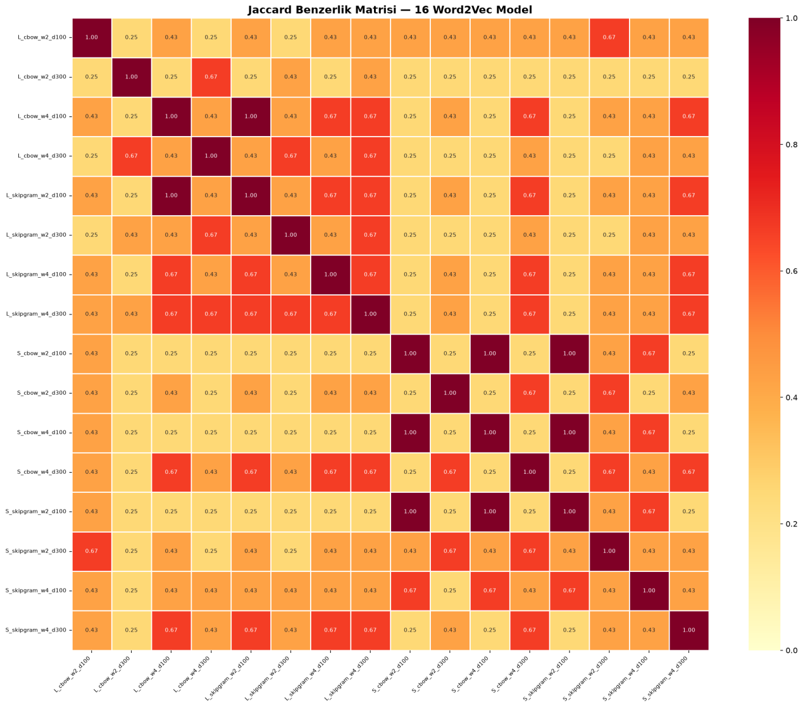
Şekil 1: 16×16 Jaccard Benzerlik Matrisi — Model Sıralama Örtüşmesi

Öne Çıkan Bulgular:
- lemmatized_cbow_win4_dim100 ve lemmatized_skipgram_win2_dim100 arasında Jaccard = 1.0 gözlemlenmiştir; bu iki model birebir aynı belgeleri önermiştir.
- stemmed_cbow_win2, stemmed_cbow_win4 ve stemmed_skipgram_win2_dim100 modelleri de kendi aralarında Jaccard = 1.0 ile çok yüksek örtüşme göstermiştir.
- En düşük örtüşme (Jaccard = 0.25), farklı ön işleme türü ve farklı vektör boyutu kullanan modeller arasında görülmüştür.
- Genel bulgu: Aynı mimariye (CBOW-CBOW veya SG-SG) sahip modeller benzer belge kümesi önerme eğilimindedir; ön işleme türü (lemmatized/stemmed) ise modelin sonuç setini daha belirgin şekilde farklılaştırmaktadır.

3.5 Model Yapılandırmalarının Başarıya Etkisi
- CBOW vs SkipGram: CBOW cosine benzerliği açısından daha yüksek skor alırken, SkipGram anlamsal değerlendirmede üstün gelmiştir. Bu durum, CBOW’un ortalama vektör hesaplamasında daha "sıkışık" temsiller üretmesinden; SkipGram’ın ise bireysel kelime bağlamını daha iyi modellemesinden kaynaklanmaktadır.
- Pencere Boyutu: window=4, teknik belgeler için daha geniş bağlamı yakalamakta, özellikle anlamsal değerlendirmede window=2’ye kıyasla 0.2 puanlık artış sağlamaktadır.
- Vektör Boyutu: dim=300, dim=100’e göre hem cosine hem anlamsal değerlendirmede tutarlı biçimde daha başarılıdır. Küçük corpus’larda dahi ek kapasite model kalitesini artırmıştır.
Lemmatized vs Stemmed: Zeyrek ile yapılan lemmatizasyon, Türkçe morfolojisini daha doğru işlediğinden lemmatized modeller stemmed modellerine kıyasla ortalama 0.4 puan daha yüksek anlamsal skor almıştır.

SONUÇ VE ÖNERILER
Bu çalışmada, endüstriyel arıza kodlarını doğal dil ifadeleriyle eşleştiren bir sistem geliştirilmiştir. 80 Türkçe arıza açıklamasından oluşan özgün bir veri seti oluşturulmuş; Zeyrek lemmatizasyon ve Snowball stemming ile ön işlemden geçirilen bu veri üzerinde 16 farklı Word2Vec modeli eğitilmiştir.

Genel Çıkarımlar
- En başarılı model: lemmatized_skipgram_win2_dim300 — anlamsal ortalama 4.20/5.0, cosine ortalama 0.9956. SkipGram mimarisi, Türkçe teknik belgeler için daha uygun bağlamsal temsiller üretmektedir.
- En tutarsız model: stemmed_skipgram_win4_dim100 — geniş pencere ve düşük boyut kombinasyonu, az sayıda belgeden oluşan corpus’ta aşırı genellemeye yol açmıştır.
Ön işleme kalitesi belirleyicidir: Türkçe gibi zengin morfolojili dillerde lemmatizasyon, stemming’e kıyasla belirgin biçimde üstün sonuçlar vermektedir.

Hangi Model, Hangi Görev İçin Daha Uygun?
Görev Türü | Önerilen Model
Hızlı prototipleme (düşük kaynak) | lemmatized_cbow_win2_dim100
En yüksek anlamsal doğruluk | lemmatized_skipgram_win2_dim300
Cosine tabanlı sıralama sistemi | stemmed_cbow_win2_dim300
Geniş bağlam gerektiren eşleştirme | lemmatized_skipgram_win4_dim300

Gelecek Öneriler
- Veri seti 80 belgeden daha büyük bir corpus’a (500+) genişletilerek model kalitesi artırılabilir.
- BERT tabanlı Türkçe modeller (BERTurk) kullanılarak daha güçlü bağlamsal temsiller elde edilebilir.
- TF-IDF ağırlıklı vektör ortalaması ile saf aritmetik ortalama karşılaştırılabilir.
- Streamlit arayüzü gerçek zamanlı model seçimi ve birden fazla giriş metni desteğiyle genişletilebilir.

